1引言 2
1.1编写目的 2
1.2背景 2
1.3参考资料 2
2总体设计 2
2.1需求规定 2
2.2运行环境 3
3基本设计概念和处理流程 3
3.1系统结构 3
3.2系统部署图 5
3.3系统类图 6
3.4实体关系类图 8
3.5时序图 8
4 结构 20
4.1人工处理过程 20
4.2尚未解决的问题 20
5接口设计 21
5.1用户接口 21
5.2外部接口 21
5.3内部接口 21
6运行设计 22
6.1运行控制 22
6.2运行时间 22
7系统出错处理设计 22
7.1 出错信息 22

1引言
本章对要本文档进行简单描述，1.1节介绍该文档的编写目的，1.2节介绍本文档建立的背景，1.3节介绍文档的参考资料。

1.1编写目的
本文档是对E-Staff人事管理系统的需求分析进行清晰、准确、全面的定义，是反映E-Staff人事管理系统开发项目的工作范围、约束和限制的说明性文件，是进行E-Staff人事管理系统开发的依据。

1.2背景
说明：
- 待开发软件系统的名称：E-Staff人事管理系统
- 本项目的开发者：141320105孙琳 141320222毛泉、141320207 陶漪宁

1.3参考资料
表1 参考资料
书名 | 作者 | 出版社
软件工程导论（第4版） | 张海藩 | 清华大学出版社
轻量级Java EE企业应用实战（第4版） | 李刚 | 电子工业出版社
数据库系统教程（第3班） | 施伯乐 丁宝康 汪卫 | 高等教育出版社
UML2基础、建模与设计实战 | 李波 杨弘平 吕海华 史江萍 代钦 | 清华大学出版社

2总体设计

2.1需求规定
（1）部门管理 管理员对部门信息进行增删改查的基本维护
（2）员工管理 管理员对员工信息进行增删改查的基本维护
（3）个人设置 员工对个人信息进行修改
（4）密码修改 员工对登录密码进行修改
（5）签到/签离 员工每天上班签到，下班签离
（6）外出申请 员工请假或者公事外出时要进行外出申请
（7）工资查询 员工可以查询自己每月的工资
（8）确认外出申请 部门经理和总经理要对员工的外出申请进行确认
（9）添加奖惩记录 部门经理和总经理可以根据员工业绩添加对员工的奖罚
（10）工资的自动核算 由系统定时自动完成，每天23:00系统核算员工当天的考勤情况，每月1号系统核算员工上月工资情况。员工上班时间为周一至周五9:00-17:00，员工基本工资表如表2。缺勤、迟到、早退按每小时扣除工资，请假和公事外出不扣工资。
表2 员工基本工资表
员工级别 | 普通员工 | 部门经理 | 总经理
基本工资：  元/小时 | 40 | 60 | 80

2.2运行环境
√ MyEclipse Profressional 2014
√ MySQL5.7
√ Tomcat9

3基本设计概念和处理流程

3.1系统结构
E-Staff人事管理系统的实现使用MVC(Model-Vew-Controller，模型-视图-控制器模式)架构模式。MVC模式的目的是实现一种动态的程序设计，对程序的修改和扩展简化，并且使程序某一部分的重复利用成为可能。除此之外MVC模式通过对复杂度的简化使程序结构更加直观。软件系统通过对自身基本部分分离的同时也赋予了各个基本部分应有的功能，专业人员可以通过自身的专长分组。
√ 控制器—负责转发请求，对请求进行处理
√ 视图—界面设计人员进行图形界面设计
√ 模型—代码编写人员编写程序应用的功能（实现算法等等）、数据库专家进行数据管理和数据库设计（可以实现具体的功能）
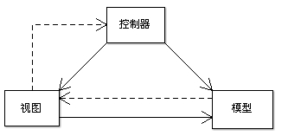

MVC三层结构简图
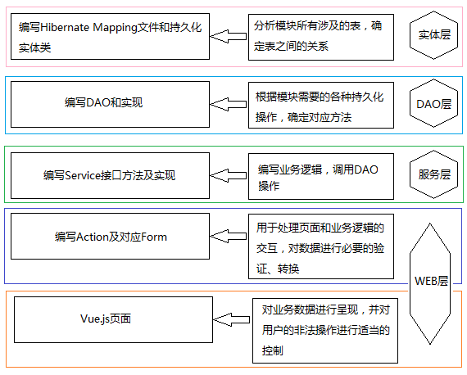
J2EE的多层模型
本系统采用J2EE框架进行开发，典型的J2EE三层结构，分为表现层、中间层（业务逻辑层）和数据服务层，三层体系将业务规则、数据访问及合法性校验等工作放在中间层处理，客户端不直接与数据库交互，二是通过组件与中间层建立连接，再由中间层与数据库交互。
（1）对于表现层，本系统没有采用传统的JSP技术，而是采用了一种轻量高效的前端组件化方案——Vue.js。Vue是一套构建用户界面的渐进式框架，与其他重量级框架不同的是，Vue采用自底向上增量开发的设计，通过尽可能简单的API 实现相应的数据绑定和组合的视图组件。Vue的核心库只关注视图层，容易与其他库或已有项目整合，Vue完全有能力驱动采用单文件组件和Vue生态系统支持的库开发的复杂单页应用。此外Vue.js的异步批量DOM更新、简单却强大的动画系统、灵活的mixin机制等特性也十分值得一提。
（2）中间层采用的是流行的Sping+Hibernate，为了将控制层与业务逻辑层分离，又细分为以下：
Web层，就是MVC模式里面的“C”（controller），负责控制业务逻辑层与表现层的变化，调用业务逻辑层，并将业务数据返回给表现层作组织表现，该系统的MVC框架采用Struts。
Service层（业务逻辑层），负责实现业务逻辑。业务逻辑层以DAO层为基础，通过对DAO组件的正面模式的包装，完成系统所要求的业务逻辑。
（3）DAO层，负责与持久化对象交互。该层封装了数据的增删改查操作。
PO，持久化对象。通过实体关系映射工具将关系型数据库的数据映射成对象，很方便地实现以面向对象方式操作数据库，该系统采用Hibernate作为ORM框架。
Spring的作用贯穿了整个中间层，将Web层、Service层、DAO层及PO无缝整合，其服务层用来存放数据，此外，为实现系统的自动核算工资功能，采用了Spring中的task定时器，编写业务逻辑类，核算工资功能由系统自动实现。

3.2系统部署图
前台采用Web浏览器显示页面，后台包括Web服务器、应用服务器和数据库服务器，主要处理业务逻辑。
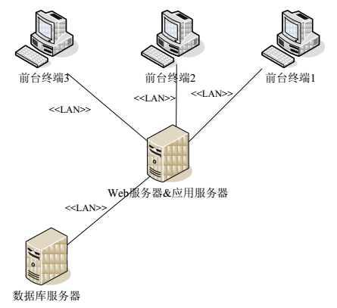
系统部署图

3.3系统类图
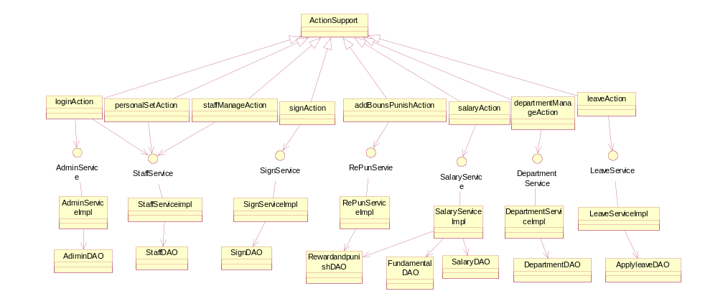
说明：由于系统action类过多，将部分action类合并，系统类图中的类名具体包含如下action类。
loginAction : userLogin , staffLogin
signAction : Login , Logout , isLogin , isLogout , consultLogData
leaveAction : consultAllApply , addNewLeavingApply ,
consultPersonalAllApplyByET , consultPersonalAllApplyByST , deleteApply,
confirmApply
departmentManageAction : consultDepartment , addDepartment ,
deleteDepartment , editDepartment
staffManageAction : consultAllStaff , consultStaffInformation ,
editStaffInformation , addStaff , deleteStaff
personalSetAction : consultPersonalInformation , editPersonalInformation ,
editPassword
salaryAction : consultSalary
addBounsPunishAction : addBounsPunish

3.4实体关系类图
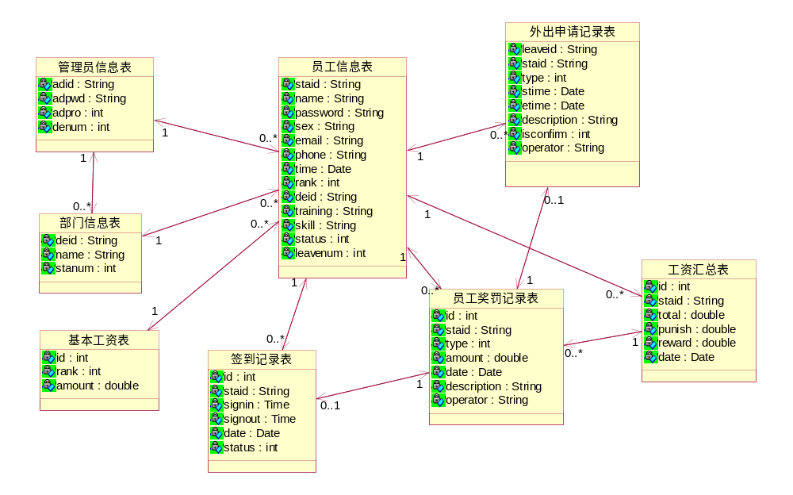

3.5时序图
● 管理员登录
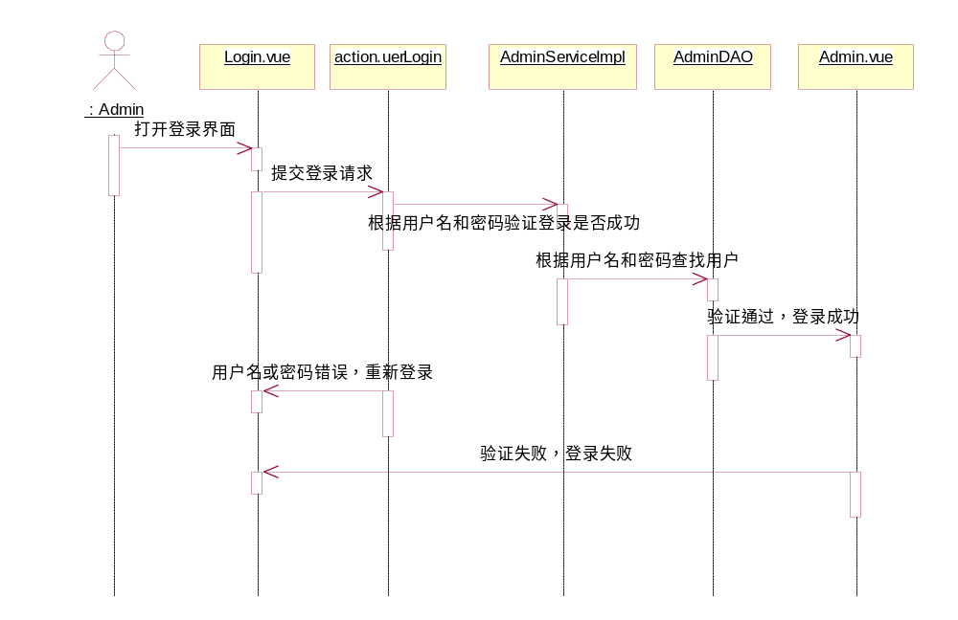

● 普通员工登录
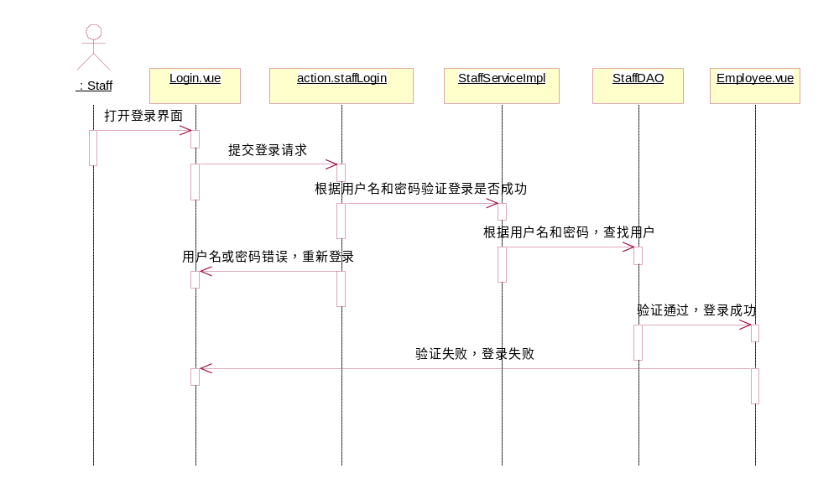

● 管理员添加部门
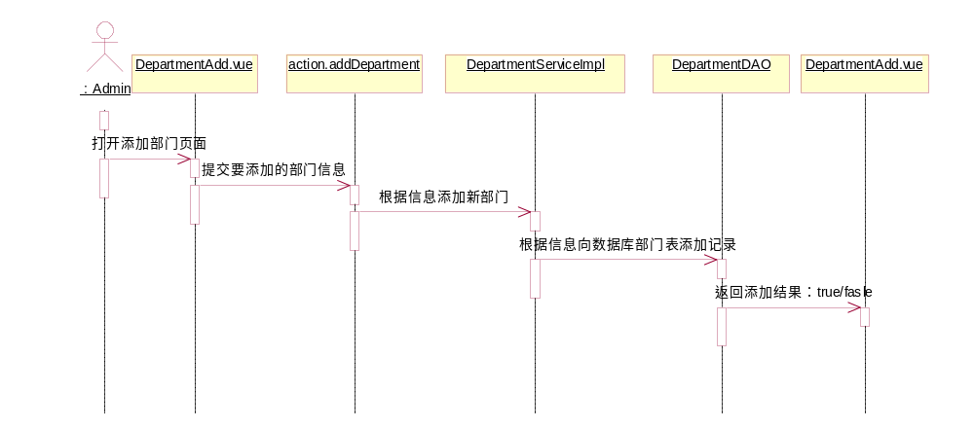
● 管理员获取部门列表
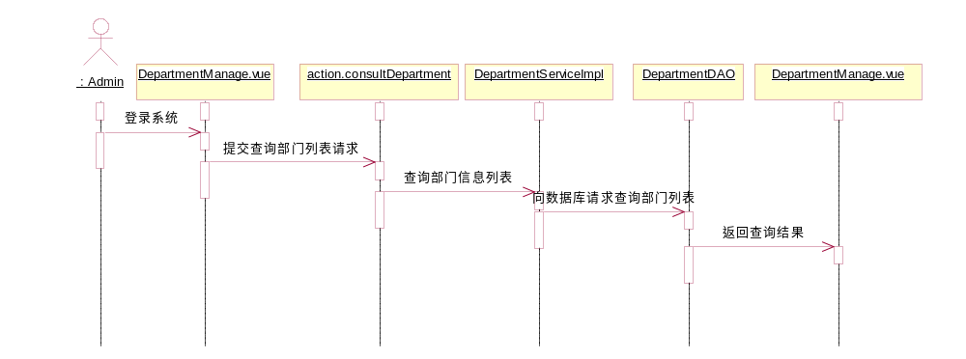
● 管理员删除部门
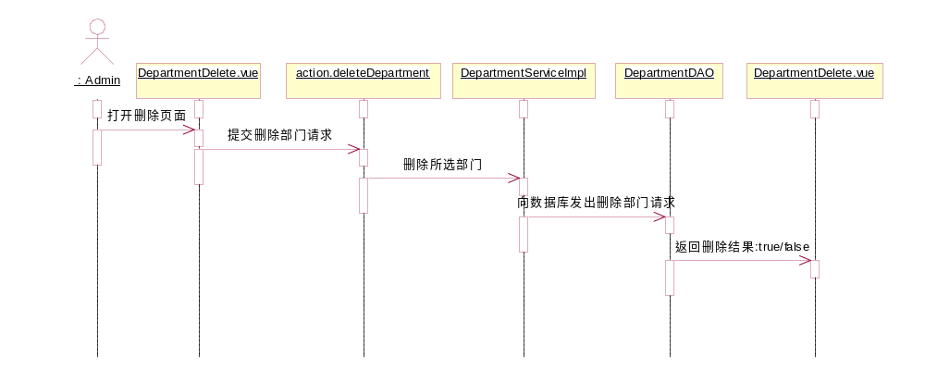

● 管理员更新部门信息
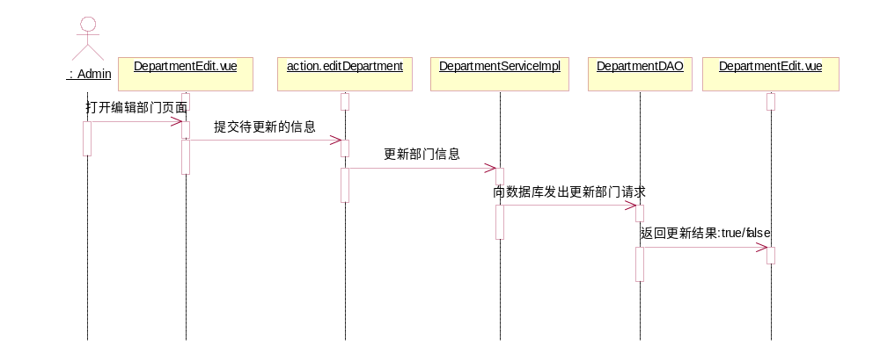

● 管理员获取员工列表
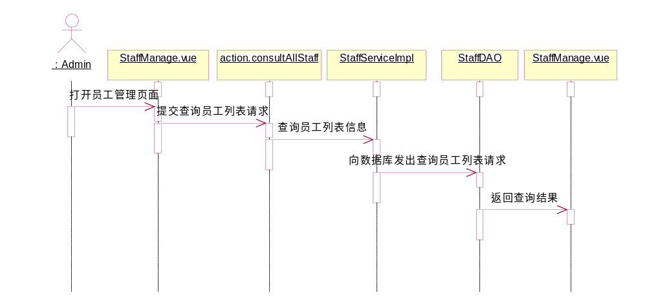

● 管理员按员工姓名查询
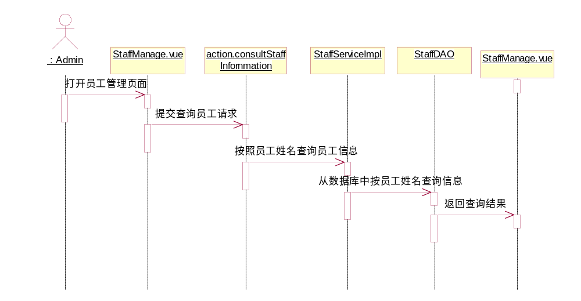

● 管理员更新员工信息
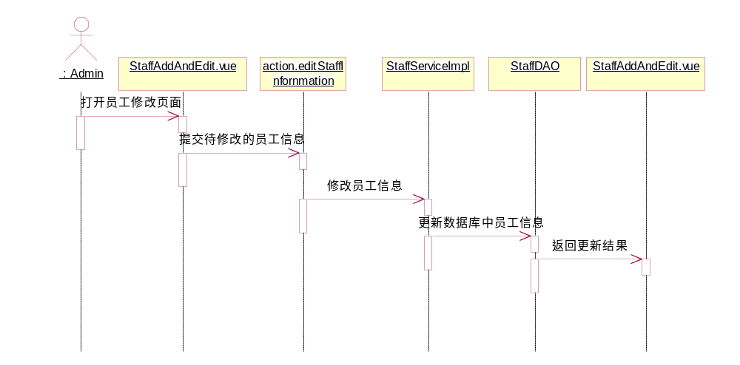
● 管理员添加员工信息
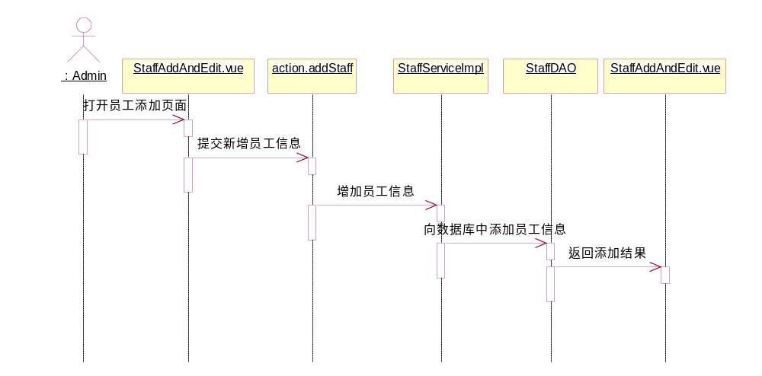
● 管理员删除员工信息
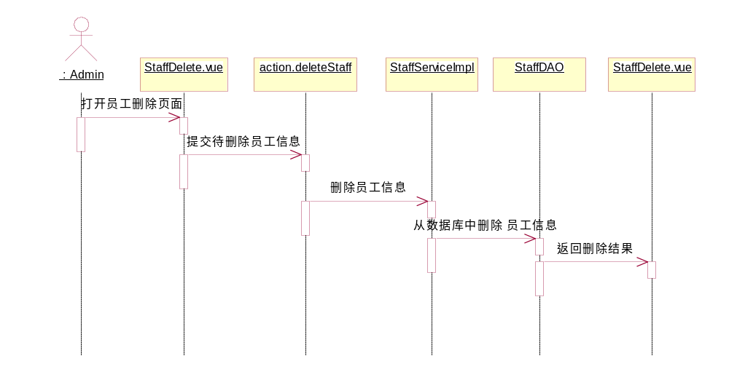

● 员工查询个人信息
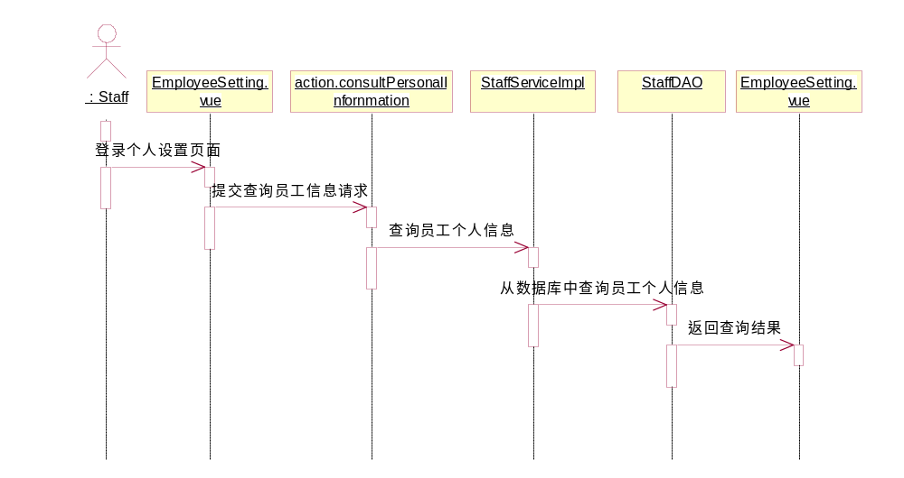
● 员工修改个人信息
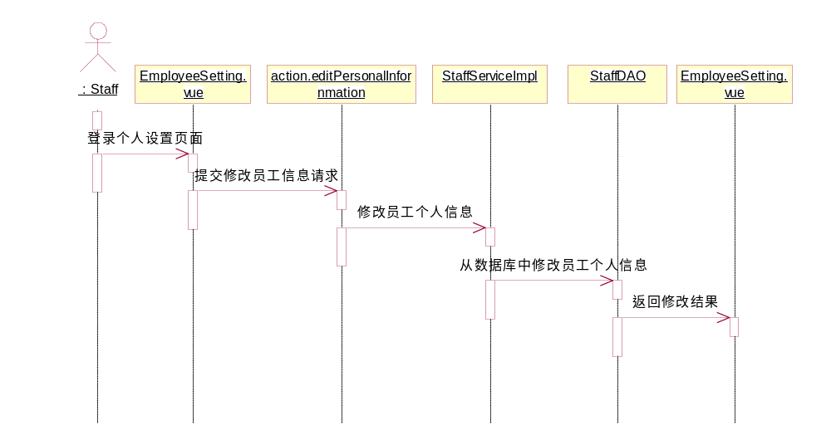
● 员工修改登录密码
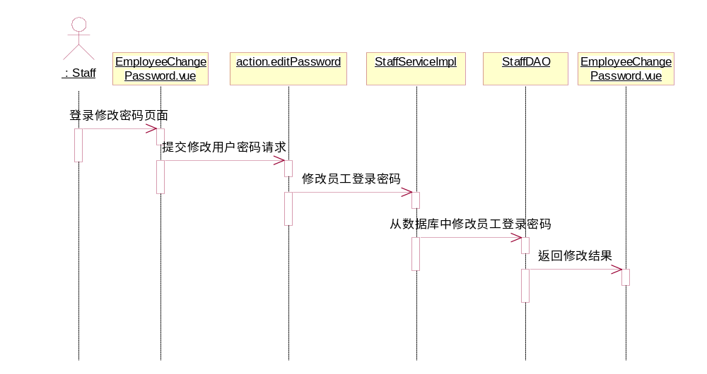
● 员工签到
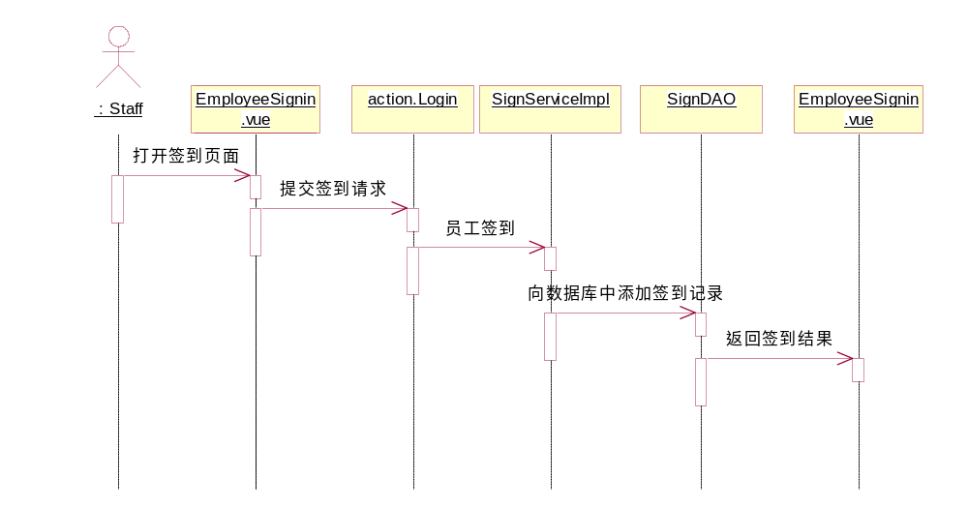
● 员工签离
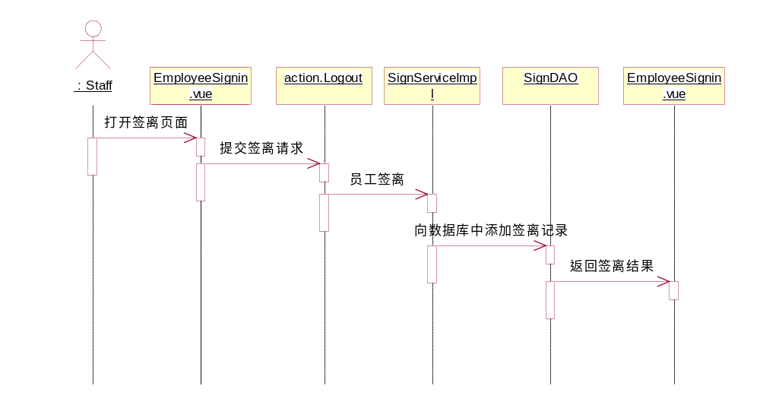
● 员工获得签离状态
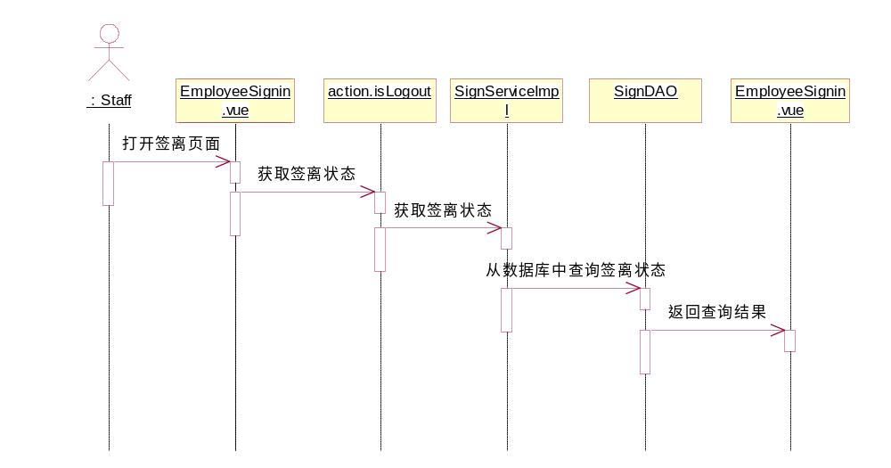
● 员工获取签到状态
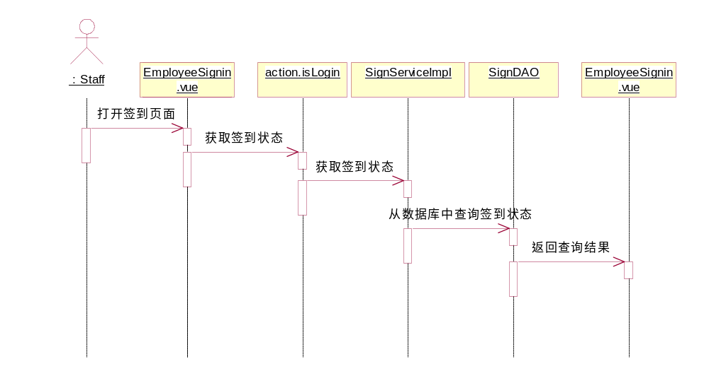

● 员工查询签到记录
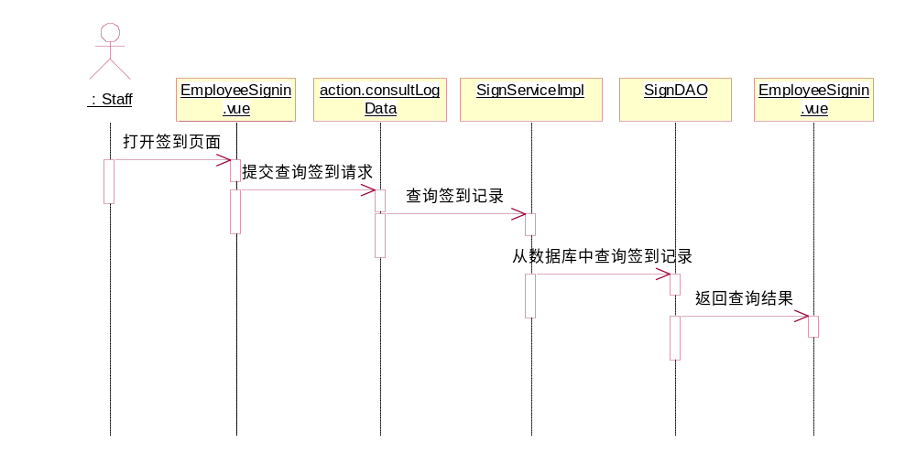

● 员工新建外出申请
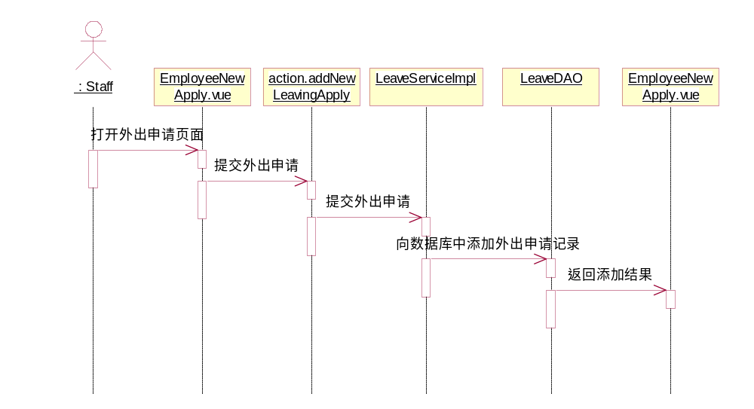
● 员工撤销外出申请
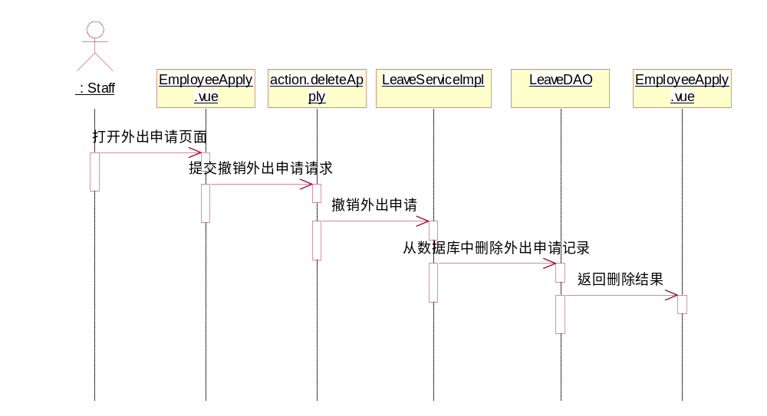
● 员工按开始时间查询外出申请
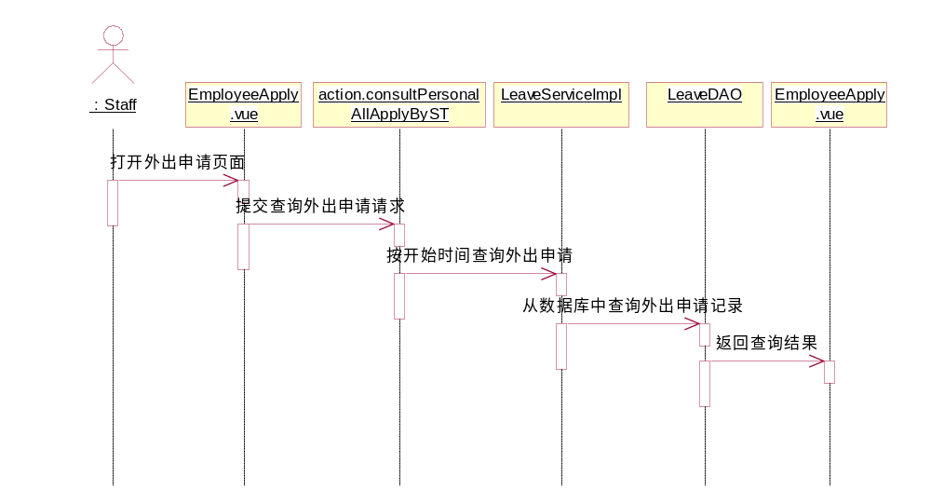
● 员工按结束时间查询外出申请
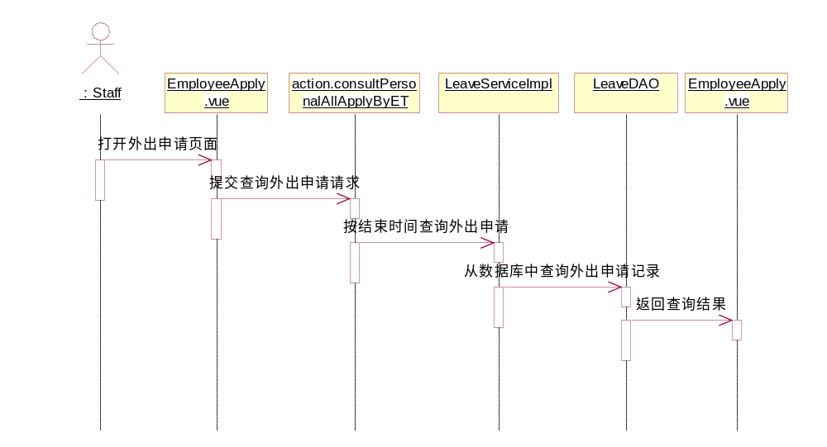
● 员工查询个人工资
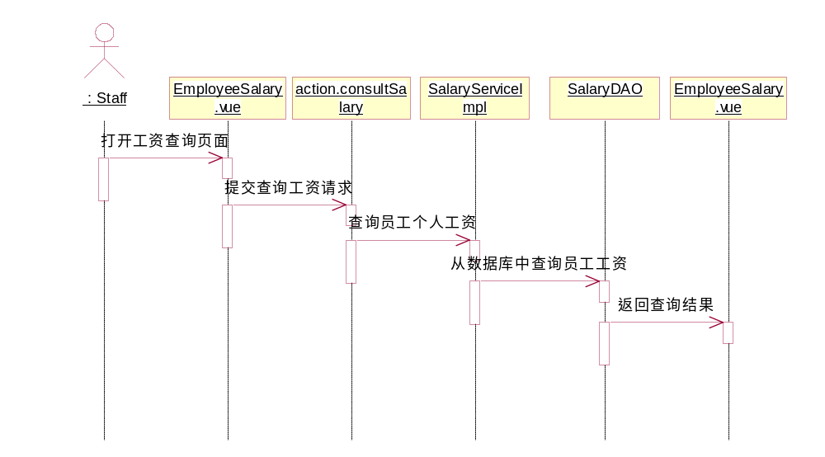
● 经理添加员工奖惩
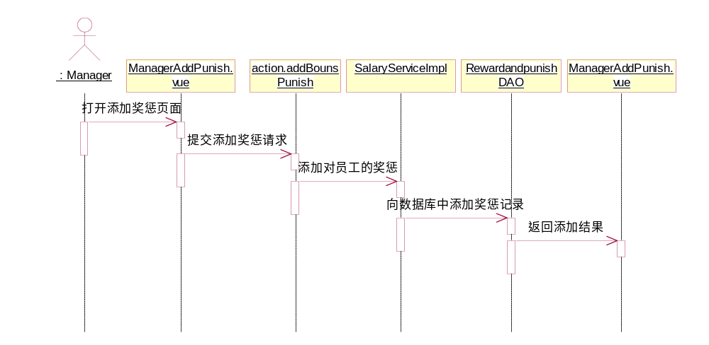
● 经理确认员工外出申请
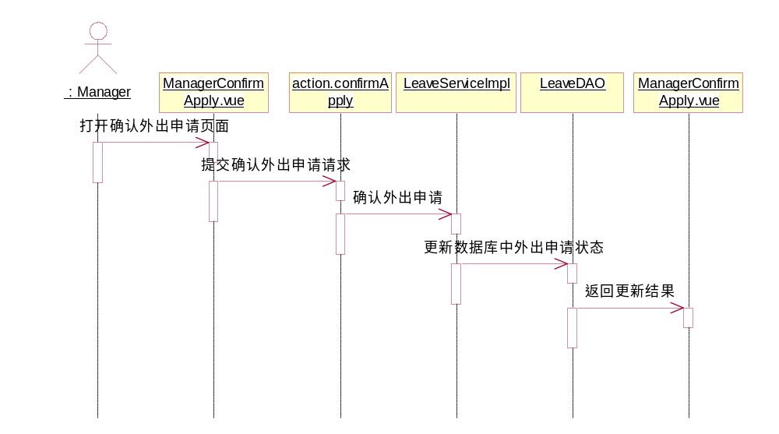
● 经理获取外出申请列表
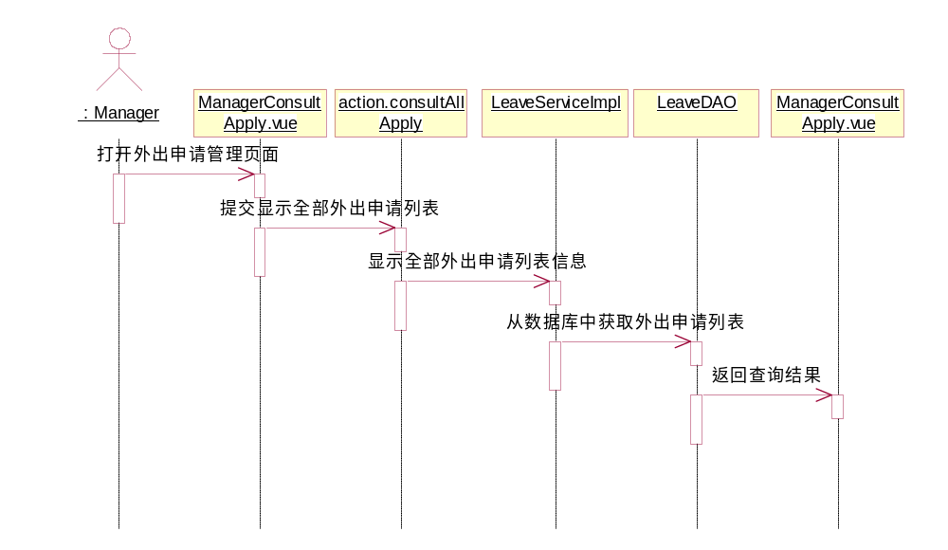

4 结构
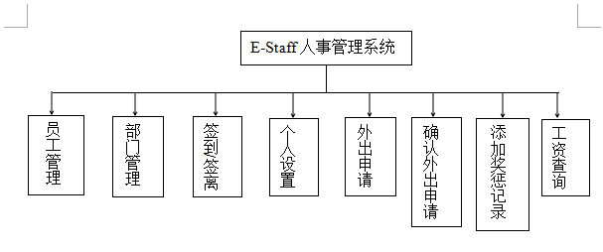

4.1人工处理过程
无

4.2尚未解决的问题
无

5接口设计

5.1用户接口
无

5.2外部接口
外部接口包括：
系统数据导出到Office接口
系统与其他系统之间数据接口

5.3内部接口
系统采用三层结构，每层之间的接口描述如下：
- 表示层（Web层）
主要是实现用户输入界面与业务处理逻辑之间的关系，也包括业务逻辑层返回给用户界面的显示之间的接口描述。
- 业务逻辑层
分为两部分：
一是跟表示层之间的接口，主要是接受表示层之间接口，返回数据给显示层的借口
二是跟数据访问层之间的接口，主要是发送给数据访问层之间接口，从返回数据返回层接受数据的接口。
- 数据访问层
与业务逻辑层的接口，主要是接受业务逻辑层接口，返回数据给业务逻辑层的接口。

6运行设计

6.1运行控制
软件运行时有较友好的界面，基本能够实现用户的数据处理要求。

6.2运行时间
系统的运行时间基本可以达到用户所提出的要求。

7系统出错处理设计

7.1 出错信息
在用户使用错误的数据或访问没有权限的数据后，系统给出提示：“对不起，你非法使用数据，没有权限！”。员工的登录名即员工编号，员工编号由系统自动生成，员工的密码管理可以允许用户修改自己的密码。

